**Nama : AL-VALIN TIRTA EFFENDY**

**NIM : 20230060068**

**Kelas : DV23A**

**KONSEP TUGAS UAS ILUSTRASI DENGAN KATA KUNCI SUPERHERO, AIR TERJUN, DAN PEPOHONAN**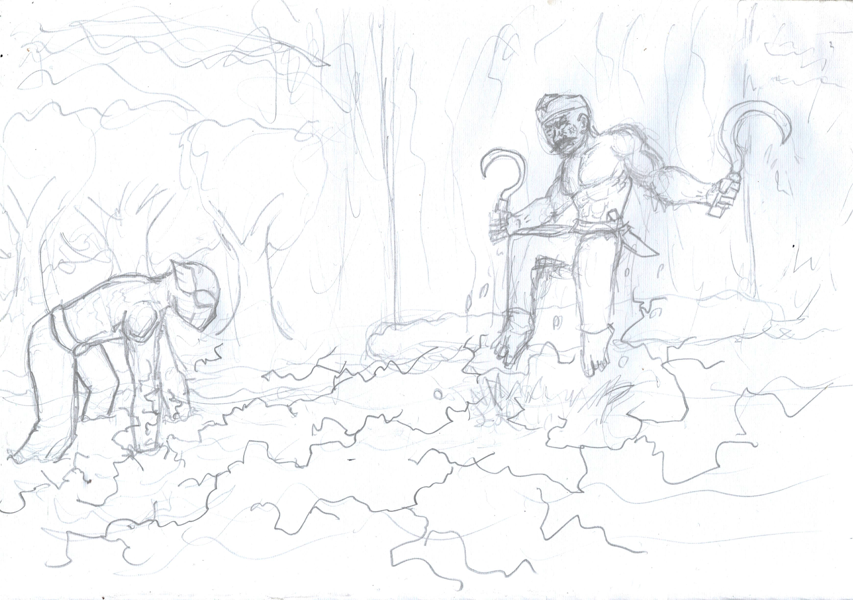

Suatu ketika, Gundala yang saat itu tengah menjalani misi memberantas para Preman pasar, dihadapkan dengan Cak Jaka yang kebetulan sedang membersihkan diri di sebuah Sungai, di kaki Air Terjun, yang tidak jauh dari Pasar. Penampilannya yang sangar dan menyeramkan membuat Gundala berpikir Cak Jaka adalah salah satu Preman yang kabur ke hutan. Tanpa pikir panjang, Gundala langsung melawannya. Karena merasa terancam, Cak Jaka secara sigap langsung mengambil kedua Celurit kesayangannya yang baru saja ia pakai untuk mengarit rumput dan ilalang. Pertarungan cukup sengit di atas sungai. Saking sengitnya, beberapa preman yang kabur sempat turut menyaksikan pertarungan itu secara diam-diam dari balik batu. Gundala menggunakan kemampuan petirnya ke dalam air untuk dihantarkan ke berbagai penjuru sungai dengan tujuan menyerang Cak Jaka yang sebagian tubuhnya masih di dalam air. Cak Jaka dengan reflex yang cepat segera melompat menghindari kontak dengan Air Sungai. Bagaimana kelanjutan kisahnya? Akankah mereka berdamai? Ataukah kesalahpahaman ini akan terus berlanjut?

**HASIL AKHIR**

